**Bearbeitungszeit: 90 Minuten Raumvorstellung: _____ / 20**

**Überstiegstest**

**Techn. Basisausbildung>> Grundausbildung**

# Name:_____________________ Datum:_______________ Prozent:_____%

**1) Grundrechnungsarten: Geben Sie die Ergebnisse auf Hundertstel genau an.**

a) 4,7 + 307,04 =

b) 15021 – 23835 =

c) 6,64 ∙ 7,81 =

e) 4420 : 65 =

**(12 Punkte)**

f) 814,464 : 28,8 =

g) 43,42 – (12,6 – 7 : 14) – 22,82 + (3 – 4) =

**(8 Punkte)**

**2) Eine stoßfeste Stoppuhr kostet € 365,- ohne Mehrwertsteuer (20%).**

**a) Wie viel müssen Sie als Konsument dafür zahlen?**

**b) An der Kassa bezahlen sie für die Stoppuhr und ein neues Paar Laufschuhe insgesamt 603,90 €. Wie teuer sind die Laufschuhe? Wie viel Retourgeld bekommen sie, wenn sie mit einem 500€-Schein und zwei 100€-Scheinen bezahlen?**

**(10 Punkte)**

**3) Ein PKW benötigt für die Fahrt von Wien nach Linz (180 km) bei einer Durchschnittsgeschwindigkeit von 90 km/h genau 2 Stunden. Mit welcher Geschwindigkeit müsste er im Schnitt unterwegs sein, wenn er die Strecke in 1,5 Stunden bewältigen will?**

**(10 Punkte)**

4) Lösen Sie bitte folgende Gleichungen:

1. 30x – (15x – 25) = 25 (–4 + 3x) + 25
2. – 4 x – 6 = –14 + 8x

**(8 Punkte)**

**5) Bruchrechnen:**

a) $\frac{\text{2}}{\text{3}} – \text{1}\frac{\text{1}}{\text{6}} \text{+} \text{1}\frac{\text{5}}{\text{9}} \text{=}$

b) $\frac{\text{12}}{\text{21}} \text{∙} \frac{\text{15}}{\text{8}} \text{=}$

c) $\frac{\text{3}}{\text{100}} \text{:} \frac{\text{12}}{\text{3}} \text{=}$

**(12 Punkte)**

**6) Zeichnen sie bitte möglichst genau ein 128 m langes und 180 m breites Rechteck im Maßstab 1 : 2000. Verwenden Sie dazu Lineal und Bleistift.**

**(10 Punkte)**

7) Bitte skizzieren Sie mit Bleistift, aber ohne Lineal den untenstehenden Körper in Vorderansicht, Seitenansicht von links und Draufsicht. Ordnen Sie die Ansichten sinnvoll an.

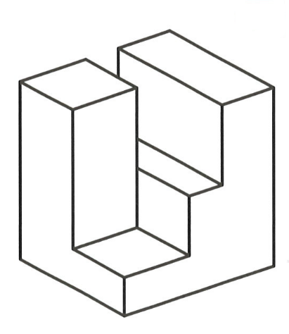

**V**

(10 Punkte)

8) Wandeln Sie in Dezimalbrüche um:

1,589 = 0,01 = $\frac{1}{2}=$

**(3 Punkte)**

9) Wandeln Sie in Dezimalzahlen um:

$\frac{3}{10}$ = $\frac{235}{100}=$ $\frac{1}{8}=$

**(3 Punkte)**

10) Wandeln Sie in die angegebenen Einheiten um:

16 cm3 = dm3 1,345 dm3 = cm3

10,3 m = mm

**(3 Punkte)**

**11) Fügen Sie zwischen den beiden Zahlenwerten das richtige der drei Zeichen ein: = , > oder <.**

0,012 0,021 9823,01 10009,02

0,02 $\frac{20}{1000}$

**(3 Punkte)**

**12) Runden Sie auf die angegebene Stelle:**

1012,399 auf Hundertstel ≈

0,69 auf Ganze ≈

12,043 auf Tausender ≈

**(3 Punkte)**

**13) Rechnen Sie im Kopf und schreiben Sie nur das Ergebnis hin:**

2,5 ∙ 3000 =

40 ∙ 40.000 =

2,5 : 100 =

20.000 ─ 15.000 =

3200 : 200 =

**(5 Punkte)**

Zahlenraum: ____

Grundrechnen: ____

Textaufgaben: ____

Raumvorstellung: ____

Brüche/Gleichungen: ____